Патриархи
тема

12 глава
1-8 стихи
Д. Апост.
7 глава
2-4 стихи
Цикл № 3
книга
Послушание Божьему призыву
Урок № 14

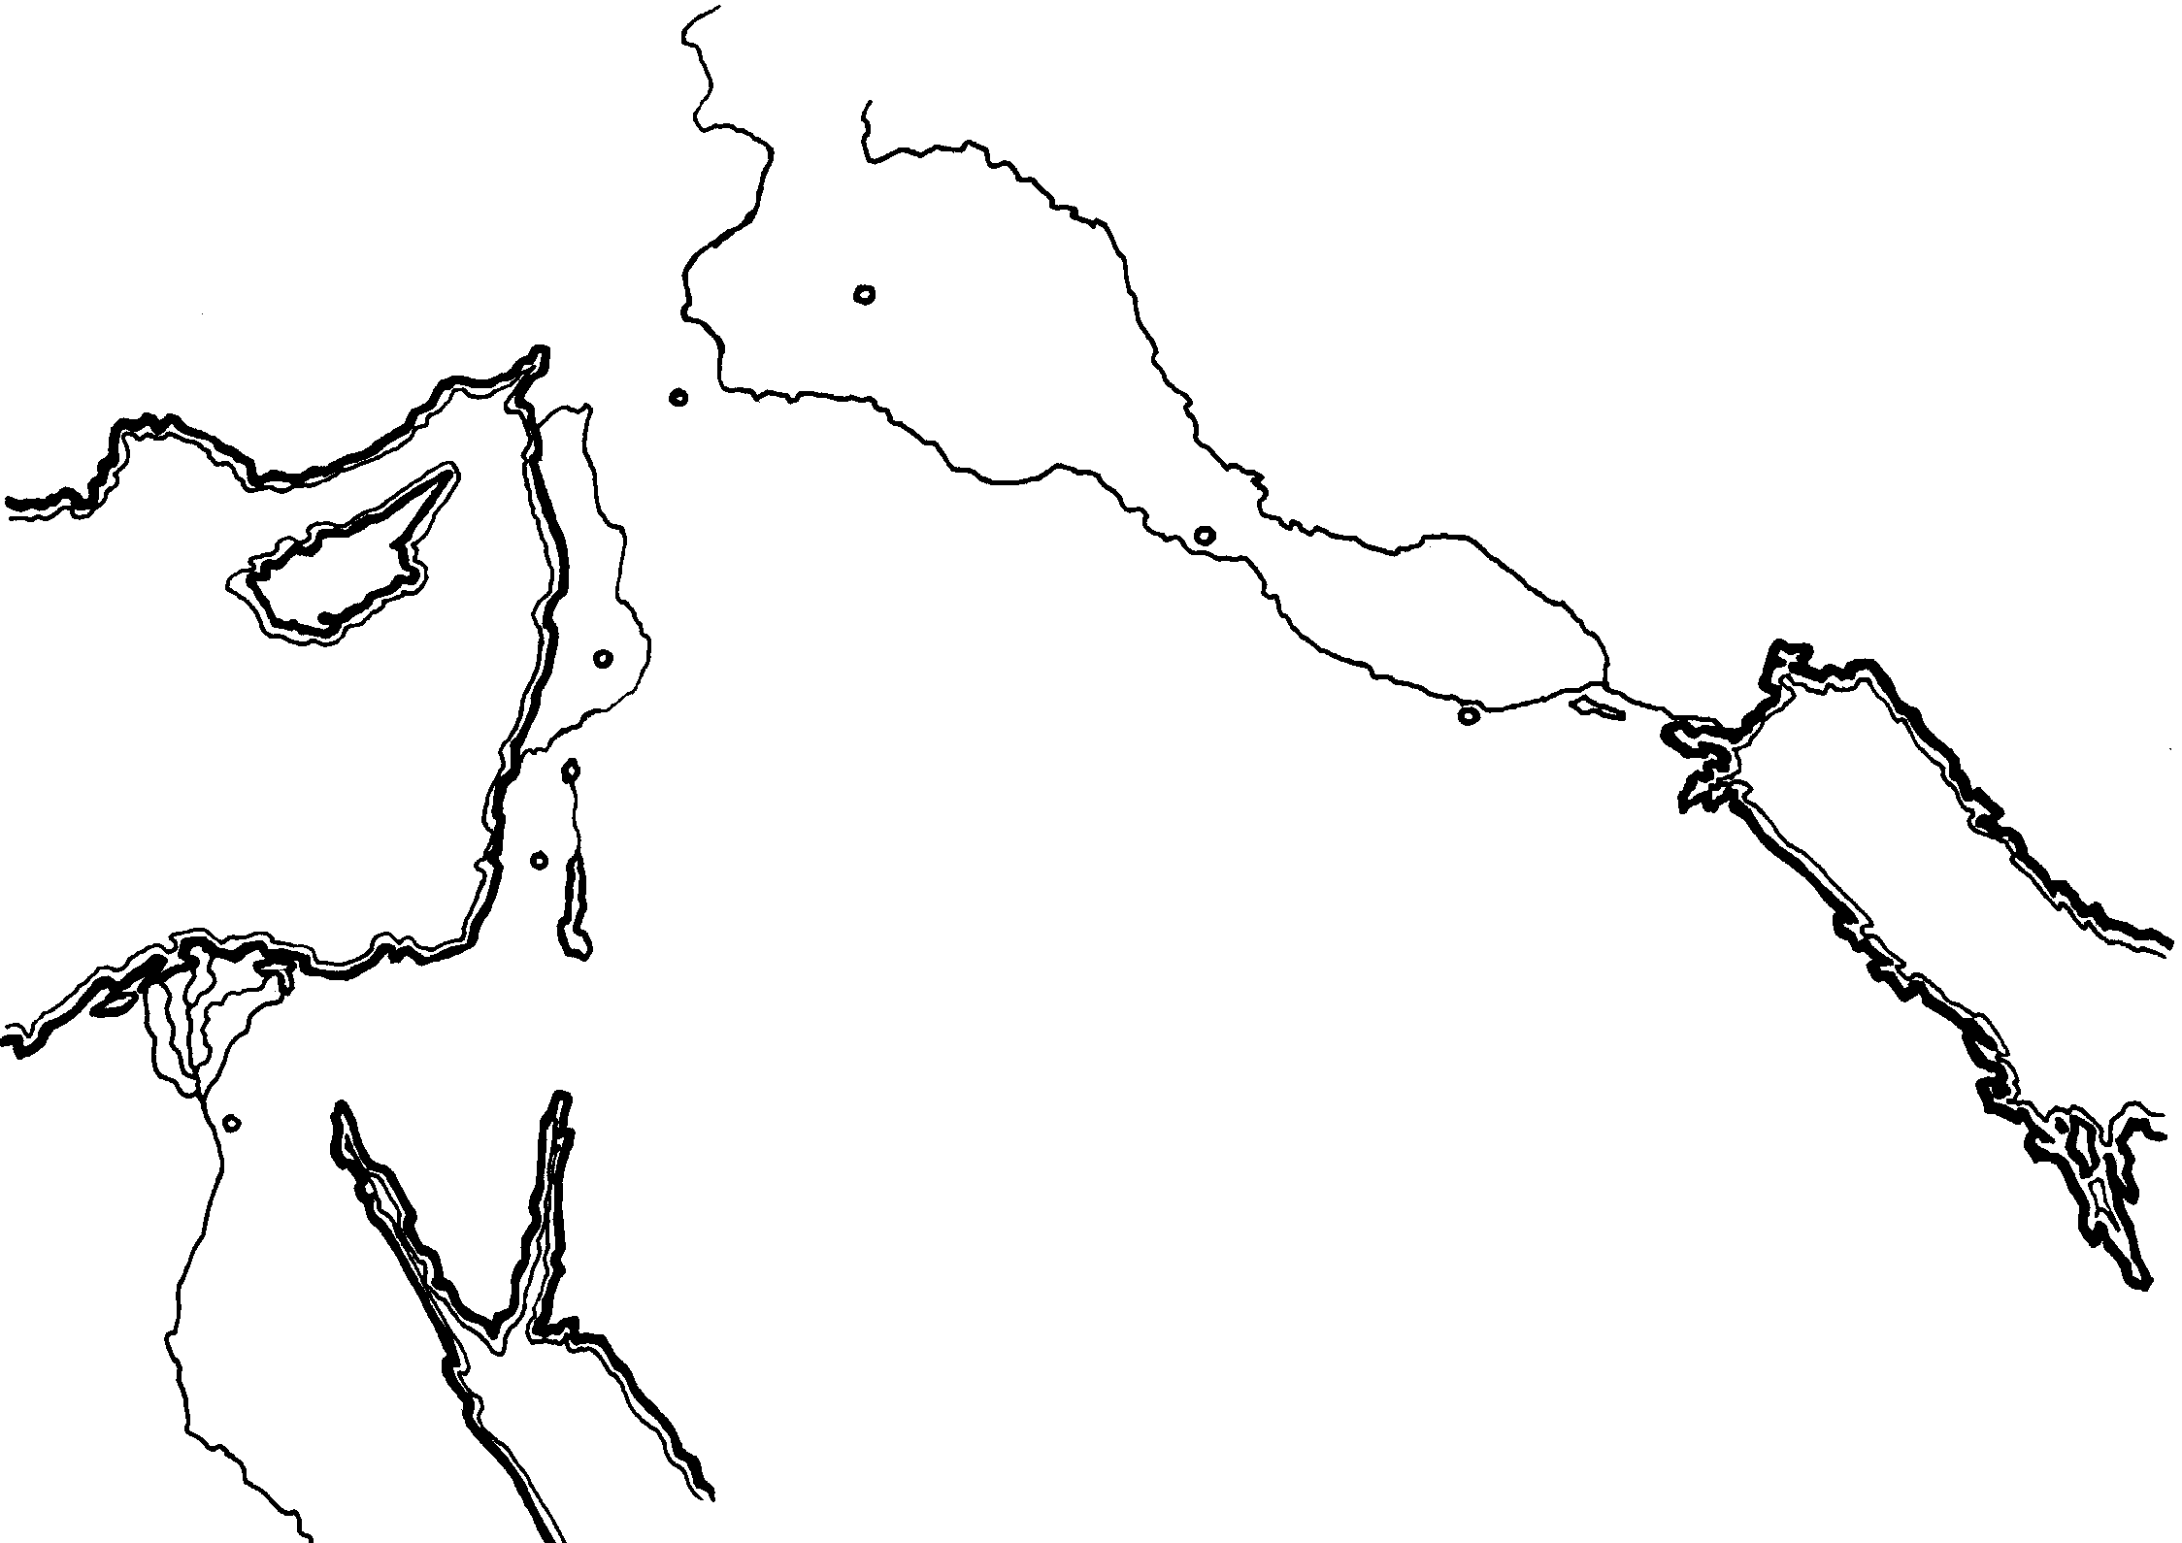
Кипр
Средиземное море
р. Иордан
Мёртвое море
Красное море
Мемфис
р. Нил
Персидский залив
Вавилон
р. Евфрат
р. Хиддекель (р. Тигр)
Сенаар
Халдея
Ханаан

- Ур Халдейский
- Харран
- Сихем
- Вефиль

1

НА
2
Прочти тест из Библии Бытие 11:3-12:8 и соедини стрелками название местности и событие, которое там произошло
Харран родина Авраама
Ур Халдейский первый жертвенник
Вефиль 2-й раз призвал имя Господа
Сихем умер Фарра

- Сын Фарры, брат Авраама
- Певческая группа, где более 10-ти человек

2

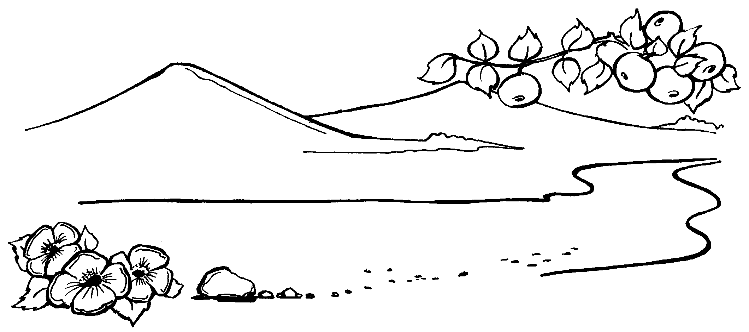

123456789
10
11
Не вы Меня избрали,
а Я вас избрал и поставил вас,
чтобы вы
шли и приносили
плод
Иоанна 15:16
- В каком направлении от шатра Аврама был расположен Вефиль? Быт. 12:8
- Как называлась дубрава вблизи Сихема? Быт. 12:6
- В каком направлении от шатра Аврама был расположен Гай? Быт. 12.8
- Первая остановка Аврама в земле Ханаанской Быт.12.6
- Брат Аврама Быт.11.26
- Племянник Аврама Быт. 12.5
- Что находится против запада?
- «…и благословятся в тебе все …земные» Быт. 12.3
- Брат Аврама Быт. 11.26
- «… и создал там жертвенник Господу, и …имя Господа» Быт. 12.8
- Сооружение, которое Аврам строил в Сихеме и Вефиле.

Решив кроссворд, ты узнаешь, каким было отношение Авраама к Богу

Домашнее задание
1. 14. 9 -12.
Домашнее задание
1. 14. 9 -12.

Выучить золотой стих. Иоанна 15 глава 16 стих
Читать: Бытие 12:1-8; Д. Апостолов 7:2-4
3. Заполнить рабочий лист тетради
3

